1000-jähriges Reich

Wir kommen heute zum Abschluss unserer Serie über die sieben Zeitalter der Menschheitsgeschichte. Wenn wir auf das Ende dieser Zeitalter schauen, dann ist der Begriff Menschheitsgeschichte eigentlich beschämend. Schon das letzte Zeitalter wird einen Höhepunkt darstellen, aber der Mensch hat und wird rein gar nichts dazu beitragen. Im Gegenteil! Der Mensch arbeitet seit dem Sündenfall gegen Gottes genialen Plan, er rebelliert gegen Gottes Bestimmungen und lehnt den Messias ab. Was auch immer an Verbesserung, (wahrem) Fortschritt und an Segen geschieht, so kommt es immer von Gott (vgl. Jak 1,17). Wenn wir diese Zeitalter betrachten, ist es also viel mehr Gottes Geschichte. Es ist sein Wirken und sein Werk, dass wir so optimistisch in die Zukunft blicken können. Die vergangenen (Kol 1,26) sowie das gegenwärtige (Eph 3,21) Zeitalter haben wir mittlerweile in groben Zügen behandelt, heute kommen wir zum zukünftigen Zeitalter:

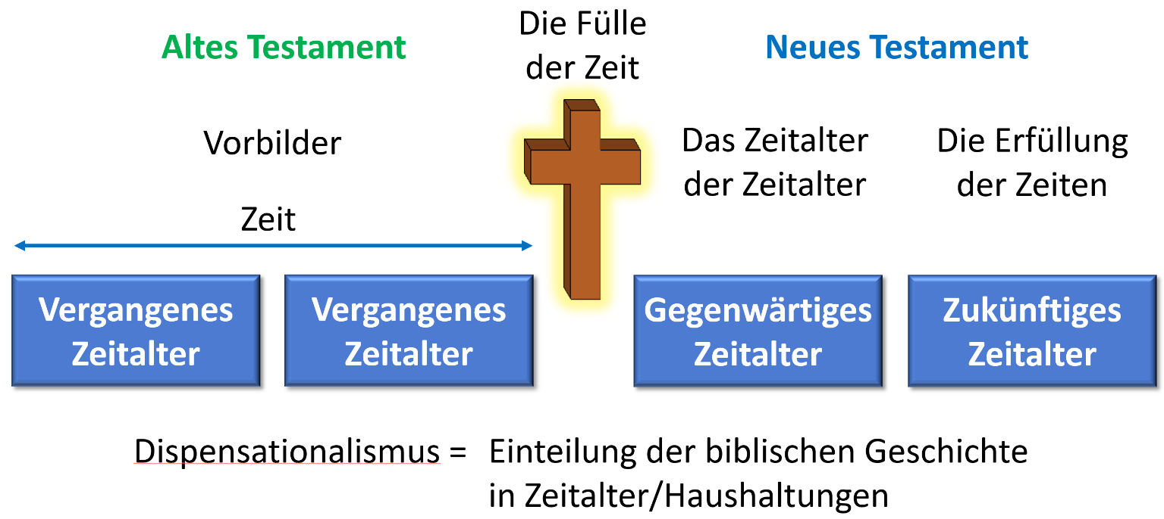

Dieses zukünftige Zeitalter nennt Paulus die Erfüllung der Zeiten. Man könnte es auch als die Vervollständigung der Zeiten übersetzen, beide Begriffe beinhalten einen wichtigen Gedanken. Einerseits bildet dieses letzte Zeitalter das letzte Puzzleteil des grossen Heilsplan Gottes, es vervollständigt also sämtliche vergangenen Zeitalter. Andererseits ist es die Erfüllung von all den Vorbereitungen, die Gott seit dem Sündenfall im Laufe der Zeitalter getroffen hat, damit er sichtbar unter den Menschen wohnen und herrschen kann. Genau davon spricht Paulus im Epheserbrief:

„Er hat uns ja das Geheimnis seines Willens zu erkennen gegeben nach seinem Wohlgefallen, das er sich vorgenommen hat in ihm für die Verwaltung bei der Erfüllung der Zeiten; alles zusammenzufassen in dem Christus, das, was in den Himmeln, und das, was auf der Erde ist – in ihm.“ Eph 1,9-10

Über das Geheimnis in diesen beiden Versen haben wir letztes Mal nachgedacht, heute schauen wir den schon im AT offenbarten Teil an. Gott der Vater hat sich in Christus vorgenommen im letzten Zeitalter (Erfüllung der Zeiten) alles in den Himmeln und auf der Erde unter ein Haupt zusammenzufassen. Was bedeutet alles in den Himmeln? Die Bibel spricht von drei unterschiedlichen Himmeln: Der atmosphärische Himmel, der kosmische Himmel und der Wohnort Gottes (wenn Paulus also beispielsweise vom dritten Himmel spricht (2Kor 12,2), dann meint er den Wohnort Gottes). Es heisst hier also nichts anderes, als dass im letzten Zeitalter alles auf der Erde, alles in der Luft, alles im Weltall und alles im unsichtbaren Himmel unter Christi Herrschaft gestellt werden wird. Man könnte auch sagen, er wird über die ganze sichtbare und unsichtbare Schöpfung regieren (Phil 2,10). Natürlich ist das heute schon der Fall, aber in diesem letzten Zeitalter wird Christus für alle sichtbar und in direkter Weise seine Herrschaft ausüben. Ein Wille, ein Haupt, eine Regierung. Nicht ein Tyrann, nicht ein wankelmütiger und schwacher König, sondern der Sohn Gottes, der in seiner Person die sichtbare und unsichtbare Schöpfung versöhnen und verbinden wird (vgl. Ps 85,12-13; Joh 1,51). Doch bevor es soweit ist, müssen in der Übergangszeit zwischen der Trübsalszeit und dem 1000-jährigen Reich noch einige Dinge geschehen.

1000-jähriges Reich | Das siebte Zeitalter

Aus dem Wort heraus finden wir folgende Ereignisse in der 75-tägigen (vgl. Offb 12,6 mit Dan 12,12) Zwischenzeit:
- Das Gräuel der Verwüstung wird vernichtet (Dan 12,11)
- Das Tier und der falsche Prophet lebendig in den Feuersee (Offb 19,20)
- Satan für 1000 Jahre im Abyss gebunden (Offb 20,2-3)
- Völkergericht im Tal Joschafat (Joel 4,1-2; Mt 25,31-46)
- Auferstehung der AT-Heiligen (Dan 12,2)
- Auferstehung der Trübsal-Heiligen (Offb 20,4)
- Hochzeitsmahl des Lammes (Offb 19,9)

Das Hochzeitsmahl des Lammes leitet das messianische Friedensreich ein und damit das letzte Zeitalter, das man das Zeitalter der Herrschaft nennt. Die Dauer des Zeitalters finden wir sechs Mal in Offb 20 (V.2; 3; 4; 5; 6; 7), nämlich 1000 Jahre. Auch wenn einige diese Zahl symbolisch verstehen wollen, so gibt uns der Kontext nicht den geringsten Hinweis, dass es eine symbolische Zahl ist. Das Friedensreich wird exakt 1000 Jahre dauern und auch dieses Zeitalter hat als Grundlage einen Bund des Segens, den wir nun zusammen betrachten wollen.

Anfang (Bund)

Die erste Erwähnung dieses Bundes ist zugleich auch der zentrale Abschnitt und diesen finden wir in Jer 31,31-34. Es gibt eine Reihe an Stellen, an denen der Bund bestätigt wird (Jes 55,3; 59,21; 61,8-9;
Jer 32,40; Hes 16,60; 34,25-31; 37,26-28; Röm 11,26-27) und gerade im NT wird dieser Bund immer wieder erwähnt (Mt 26,28; Mk 14,24; Lk 22,20; Röm 9,4 (ist in den "Bündnissen" miteingeschlossen); 1Kor 11,25; 2Kor 3,6; Gal 4,24 (indirekt); Hebr 7,22; 8,6-10.13; 9,15; 10,16.29; 12,24; 13,20).

Da wir uns heute vor allem auf den zentralen Abschnitt fokussieren, wollen wir kurz dessen Kontext vor Augen führen. Das Jeremia Buch wurde vor und bis zur Zerstörung Jerusalems geschrieben (628 – 586 v.Chr.) und beinhaltet zum grössten Teil Prophetien gegen Juda und Jerusalem (Kapitel 2-45). Nachdem Jeremia sich mit allerlei Lügenpropheten herumschlagen musste, landete er im königlichen Gefängnishof (Jer 37,21). Jeremia konnte zwar Besucher empfangen (Jer 32,2.8.12), aber nicht öffentlich auftreten und daher schrieb er die Mitteilungen Gottes in dieser Zeit auf eine Schriftrolle. Unter diesen Mitteilungen befinden sich 134 ganz besondere Verse, die das sogenannte Buch der Rettung bilden (Jer 30-33). Inmitten der ganzen Prophetien gegen Jerusalem und im Angesicht der baldigen Zerstörung, lässt Gott sein Volk wissen, welcher Segen er in Zukunft für sie trotz allem noch bereithält. Im Zentrum dieser vier Kapitel finden wir diesen letzten Bund, der die Grundlage des letzten Zeitalters legt. Aus unserem Abschnitt sowie den anderen Bibelstellen können wir neun Bestimmungen des Bundes erkennen:

- 1. Bestimmung: Einseitiger Bund zwischen Gott und ganz Israel

„Siehe, Tage kommen, spricht der HERR, da schließe ich mit dem Haus Israel und mit dem Haus Juda einen neuen Bund:“ Jer 31,31

Als erstes fällt auf, dass zwar von einem Bund gesprochen, aber dieser noch nicht geschlossen wird. Es heisst "Tage kommen", was bedeutet, dass dieser Bund erst in Zukunft geschlossen wird. Zweitens finden wir hier eine ganz spezifische Bezeichnung für diesen Bund, die sich durch sämtliche Erwähnungen durchzieht, nämlich der Neue Bund. Warum nennt ihn Gott den Neuen Bund? Alle vorherigen Bündnisse waren doch auch immer neu, als sie eingesetzt wurden? Wir werden gleich sehen, dass damit ein anderer Bund, nämlich der Bund mit Israel am Sinai, in einen alten oder veralteten Zustand gesetzt wird. Genau hier geschieht nun ein weit verbreiteter Irrtum. Denn viele denken, dass weil der alte Bund mit dem Volk Gottes im AT (sprich Israel) geschlossen wurde, Gott den Neuen Bund mit dem Volk Gottes im NT (sprich die Gemeinde) geschlossen hat. Setzen wir hier einen falschen Schritt in der Auslegung, werden sämtliche Folgeschritte auf dem Weg des Irrtums sein, weit Weg vom Land der biblischen Wahrheiten. Lesen wir unseren Vers genau, dann stellen wir fest, dass Gott diesen Neuen Bund einerseits mit dem Haus Israel (10 Stämme des Nordreichs) und andererseits mit dem Haus Juda (2 Stämme des Südreichs) schliessen wird. Wenn wir bedenken, dass zur Zeit der Abschrift dieses Verses das Nordreich nach Assyrien verschleppt war, dann unterstreicht die spezielle Erwähnung beider Häuser die Tatsache, dass der Bund mit sämtlichen 12 Stämmen Israels geschlossen werden wird. Mit den 12 Stämmen Israels, nicht mit der Gemeinde! Weder hier noch sonst irgendwo in der Bibel lesen wir, dass der Neue Bund mit der Gemeinde geschlossen wird. Der Neue Bund kann gar nicht mit der Gemeinde geschlossen werden, weil mit der Gemeinde gar nie ein alter Bund geschlossen wurde. So wie der alte Bund am Sinai mit Israel geschlossen wurde, so logischerweise auch der Neue Bund mit den Nachkommen Jakobs.

Noch ein weiteres, aber enorm wichtiges Detail können wir hier ausgraben. Aus diesem Vers kann man vermuten, dass der Bund ein zweiseitiger Bund ist, denn der Ausdruck "mit dem Haus Israel" und "mit dem Haus Juda" lässt diese Möglichkeit offen. Im Hebräerbrief jedoch, räumt Paulus diese Annahme weg, indem er unseren Vers zitiert und noch präzisiert:

„Denn dies ist der Bund, den ich dem Haus Israel errichten werde nach jenen Tagen, spricht der Herr:“ Hebr 8,10a

In seiner göttlichen Inspiration lässt Paulus das Wort "mit" einfach weg und schreibt, dass Gott dem Haus Israels einen Bund errichten wird. Wie alles in der Bibel ist auch das kein Zufall, denn Paulus möchte hier die Einseitigkeit des Bundes doppelt unterstreichen. Israel wird weder gefragt noch kann Israel irgendetwas zu diesem Bund beisteuern, Gott wird es einfach tun. Die erste Bestimmung des Bundes legt fest, dass der Neue Bund einseitig von Gott her mit ganz Israel geschlossen werden wird.

- 2. Bestimmung: Klare Trennung vom Bund mit Mose

„nicht wie der Bund, den ich mit ihren Vätern geschlossen habe an dem Tag, als ich sie bei der Hand fasste, um sie aus dem Land Ägypten herauszuführen – diesen meinen Bund haben sie gebrochen, obwohl ich doch ihr Herr war, spricht der HERR.“ Jer 31,32

Hier erfahren wir, welcher Bund als der alte Bund dem Neuen Bund gegenübersteht, nämlich der Bund mit Israel am Sinai. Auffällig ist, wie stark Gott betont, dass dieser Neue Bund nichts mit dem alten Bund zu tun hat. Der Neue Bund ist "nicht wie der Bund", den Gott mit Israel am Sinai geschlossen hat und das macht deutlich, dass der Neue Bund keine Fortführung, Weiterentwicklung oder Verbesserung des alten Bundes ist. Den alten Bund hat Israel gebrochen, obschon sie zu sämtlichen Bestimmungen "ja" gesagt haben (2Mo 19,8), und so muss er als Ganzes zu einem Ende kommen. Paulus nimmt auch diese Bestimmung im Hebräerbrief auf:

„Indem er von einem »neuen« Bund spricht, hat er den ersten für veraltet erklärt; was aber veraltet und sich überlebt, ist dem Verschwinden nahe.“ Hebr 8,13

Indem Jeremia von einem neuen Bund spricht, hat er den Mosaischen Bund zu diesem Zeitpunkt schon für veraltet erklärt. Das griechische Wort für alt beschreibt hier nicht ein alt sein in Bezug auf die Zeit, denn das hiesse nicht zwangsläufig, dass er nicht mehr zu gebrauchen wäre. Ein alter Fernseher kann immer noch gut funktionieren, oder alte Kleidungsstücke sind teilweise immer noch im besten Zustand. Das Wort für alt, das hier verwendet wird, beschreibt ein alt sein in Bezug auf die Verwendbarkeit. Es bedeutet, dass es abgenutzt, verschliessen und unbrauchbar ist. Der Mosaische Bund war ab Jeremia schon ein abgenutztes Auslaufmodell und wartete nur noch darauf vom Neuen Bund abgelöst zu werden. Der Mosaische Bund war zwar noch da und in Kraft, daher schreibt Paulus er hat sich trotz dem Abgenutzt-Etikett überlebt, aber er ist dem Verschwinden nahe. Der Bund hielt sich nur noch gut 600 Jahre, denn mit dem Kreuz kam der Bund mit all seinen Bestimmungen zu einem Ende (Röm 10,4; Gal 3,19). Die zweite Bestimmung dieses Neuen Bundes legt also eine klare Trennung vom Bund mit Mose fest. Wer auch immer sagt er lebe im Neuen Bund, muss damit auch sagen, dass er weder unter den 10 Geboten noch unter den restlichen 603 Geboten des Mosaischen Gesetzes steht.

- 3. Bestimmung: Der Hl. Geist wird dauerhaft im (jüdischen) Menschen wohnen

„Sondern das ist der Bund, den ich mit dem Haus Israel nach jenen Tagen schließen werde, spricht der HERR: Ich lege mein Gesetz in ihr Inneres und werde es auf ihr Herz schreiben.“ Jer 31,33a

Das einleitende Wort "sondern" stellt den Neuen Bund wieder in einen starken Kontrast zum alten Bund und das ganz besonders darin, dass Gott sein Gesetz in die Herzen Israels schreiben wird. Was bedeutet das? Schreibt Gott die Buchstaben dieses Gesetzes auf die Herzen Israels? In Hesekiel finden wir einen sehr ähnlichen Wortlaut, der uns bei dieser Frage weiterhilft:

„Und ich werde meinen Geist in euer Inneres geben; und ich werde machen, dass ihr in meinen Ordnungen lebt und meine Rechtsbestimmungen bewahrt und tut.“ Hes 36,27

Wir stellen fest, dass Gott in Bezug auf diese Bestimmung des Bundes das Gesetz als Synonym für seinen Geist benutzt. Dieses Gesetz wird also durch Gottes Geist in die Herzen seines Volkes kommen und dort bleiben, denn nur dadurch können sie die Ordnungen Gottes halten. Was seit dem Sündenfall unvorstellbar war, wurde hier prophezeit: Gottes Geist wird dauerhaft in den Herzen der Menschen (hier ist primär von den Juden die Rede, wovon auch Joel 3 spricht) wohnen. Was für eine Zusage für Israel!

- 4. Bestimmung: Nationale Wiedergeburt Israels

„Und ich werde ihr Gott sein, und sie werden mein Volk sein.“ Jer 31,33b

Israel hat sich vom Herrn losgerissen und alles getan, um gegen ihn zu rebellieren. Als Konsequenz verlor Israel im Zeitalter der Nationen seine Stellung als Haupt auf dieser Erde. Aber es wird wieder der Moment kommen, da wird sich Gott seinem Volk Israel zuwenden, nämlich unter diesem Neuen Bund. Der Gott Abrahams, Isaaks und Jakobs wird es wieder "mein Volk" nennen, so wie er das auch durch Hosea prophezeite:

„Du bist mein Volk! Und er wird sagen: Mein Gott!“ Hos 2,25b

Und auch Israel wird sich wieder dem Schöpfer-Gott zuwenden und ihn "Mein Gott" nennen. Die vierte Bestimmung beinhaltet folglich die nationale Wiedergeburt Israels.

- 5. Bestimmung: Die Wiedergeburt Israels betrifft alle Juden

„Dann wird nicht mehr einer seinen Nächsten oder einer seinen Bruder lehren und sagen: Erkennt den HERRN! Denn sie alle werden mich erkennen von ihrem Kleinsten bis zu ihrem Größten, spricht der HERR.“ Jer 31,34a

Diese Bestimmung macht deutlich, dass die Wiedergeburt Israels auch wirklich alle Juden betreffen wird. In der Trübsalszeit werden zwei Drittel der Juden ausgerottet werden und ein Drittel wird zum Herrn umkehren (Sach 12,8) und ins 1000-jährige Reich eingehen. Daher sagt Paulus:

„und so wird ganz Israel gerettet werden,“ Röm 11,26a

Wir lesen, dass vom Kleinsten bis zum Grössten in Israel nicht mehr gesagt werden muss, dass sie den Herrn erkennen sollen, denn alle werden Jesus als ihren Messias annehmen. Es heisst, dass es "nicht mehr so sein wird", wovon wir schliessen können, dass sich die Hinwendung zu Gott über sämtliche Generationen Israels während dem 1000-jährigen Reich erstrecken wird. Wir finden in der Bibel viele Hinweise darauf, dass die Nationen während dem Friedensreich gerichtet werden, aber keine Hinweise, dass dies auch auf die Juden zutreffen wird. Beim letzten Aufstand am Ende des Friedensreiches heisst es sogar ausdrücklich, dass nur die Nationen verführt werden, keine Juden (Offb 20,8). Das heisst während dem 1000-jährigen Reich sind alle unerretteten Menschen Nicht-Juden.

- 6. Bestimmung: Sündenvergebung ist möglich

„Denn ich werde ihre Schuld vergeben und an ihre Sünde nicht mehr denken.“ Jer 31,34b

Gott wird seinem Volk ihre Sünden vergeben. Das klingt im ersten Moment vielleicht nicht so spektakulär, aber genau genommen war das eine nicht vorzustellende Verheissung! Unter dem alten Bund, dem Mosaischen Gesetz, war keine Sündenvergebung möglich. Das Gesetz sieht durch das Opfer von Tieren lediglich eine Sühnung der Schuld vor (3Mo 17,11), wobei das Wort Sühnung ein Zudecken der Sünden impliziert und nicht ein Wegnehmen. Paulus bestätigt das:

„denn unmöglich kann Blut von Stieren und Böcken Sünden wegnehmen.“ Hebr 10,4

Was also dem alten Bund unmöglich war, wird im Neuen Bund möglich sein, nämlich eine vollständige Sündenvergebung. Was für eine freudige Verheissung!

- 7. Bestimmung: Israel wird mit materiellen Segnungen überschüttet

„Und ich werde einen Bund des Friedens mit ihnen schließen und werde die bösen Tiere aus dem Land austilgen; und in der Wüste werden sie sicher wohnen und in den Wäldern schlafen. Und ich werde sie und die Umgebungen meines Hügels zum Segen machen; und ich werde den Regen fallen lassen zu seiner Zeit, Regengüsse des Segens werden es sein. Und der Baum des Feldes wird seine Frucht geben, und das Land wird seinen Ertrag geben; und sie werden in ihrem Land sicher sein.“ Hes 34,25-27

Gott nennt den Neuen Bund auch einen Bund des Friedens. Was weder die Könige Israels (einzig Salomo für eine Zeit lang (1Kö 5,4-5), daher ist er auch ein Schatten auf Christus) noch die Könige der Nationen zu tun vermochten, wird Jesus als sichtbarer König über die Erde bringen: Frieden. Er wird die bösen Tiere (das heisst die Feinde Israels und im Kontext von Hes 34 sind insbesondere falsche Hirten gemeint; vgl. auch Tit 1,12) aus Israel austilgen, so dass Israel an allen Orten des Landes sicher wohnen können. Gott wird Israel zum Segen für die Nationen machen, was ja eigentlich schon im Zeitalter des Gesetzes hätte sein sollen und um genau zu sein sogar bis auf den Bund mit Abraham zurückgeht ("und du sollst ein Segen sein!"; 1Mo 12,2). Aber nicht nur das Volk, sondern auch das Land wird gesegnet sein durch regelmässigen Regen (vgl. Hos 2,23-24; Joel 2,23-27). Die ganze Natur wird wiederhergestellt (Röm 8,19-23; inkl. der Tierwelt, vgl. Jes 11,6-8) und damit wieder viel ertragreicher werden, aber ganz besonders Israel wird mit materiellen Regengüssen des Segens überschüttet sein.

- 8. Bestimmung: Gott wird einen Tempel errichten

„Und ich schließe mit ihnen einen Bund des Friedens, ein ewiger Bund wird es mit ihnen sein; den gebe ich ihnen und lasse sie zahlreich werden und setze mein Heiligtum in ihre Mitte für ewig. Und meine Wohnung wird über ihnen sein; und ich werde ihnen zum Gott und sie werden mir zum Volk sein. Und die Nationen werden erkennen, dass ich der HERR bin, der Israel heiligt, wenn mein Heiligtum für ewig in ihrer Mitte ist.“ Hes 37,26-28

Neben der Tatsache, dass dieser Bund des Friedens ein ewiger Bund sein wird, erfahren wir hier von einem ganz zentralen Gegenstand, nämlich vom Tempel im 1000-jährigen Reich. Die ausführlichste Beschreibung zu diesem Tempel finden wir bei Hesekiel (Hes 40-48), aber auch Jesaja, Daniel und Haggai sprechen davon (Jes 2,3; 60,13; Dan 9,24; Hag 2,7.9). In Sacharja lesen wir sogar, dass Jesus selbst diesen Tempel bauen wird (Sach 6,12). So wie der Regenbogen das Zeichen des Bundes mit Noah ist, die Beschneidung das Zeichen des Bundes mit Abraham und der Sabbat das Zeichen des Bundes mit Israel am Sinai, so wird der Tempel in Jerusalem das Zeichen des Bundes mit Israel sein. Denn dieser Tempel wird die Nationen erkennen lassen, dass der Gott Israels der Schöpfer von Himmel und Erde ist.

- 9. Bestimmung: Ein neues Gesetz

„und viele Völker werden hingehen und sagen: Kommt, lasst uns hinaufziehen zum Berg des HERRN, zum Haus des Gottes Jakobs, dass er uns aufgrund seiner Wege belehrt und wir auf seinen Pfaden gehen! Denn von Zion wird Weisung ausgehen und das Wort des HERRN von Jerusalem. Und er wird richten zwischen den Nationen und Recht sprechen für viele Völker.“ Jes 2,3-4a

Die letzte Bestimmung des Bundes betrifft das Gesetz, das der Herr Jesus selbst von Jerusalem ausgehen lassen wird (vgl. auch Micha 4,1-3). Das hebräische Wort, das hier mit "Weisung" übersetzt wird, lautet Thora. Tatsächlich wird dieses Gesetz Elemente enthalten, die stärker ans Mosaische Gesetz erinnern als das Gesetz Christi im NT. Mit dem Tempel werden beispielsweise Tieropfer wieder eingeführt (Jes 56,6-7; 60,7; 66,18-23; Jer 33,18; Hes 40-48; Mal 3,3-4), ohne an dieser Stelle erklärend darauf eingehen zu können. Wir können kein umfängliches Bild zu diesem neuen Gesetz zeichnen, ausser dass es weder das Mosaische Gesetz noch das Gesetz Christi ist, jedoch in vielen Geboten diesen beiden Gesetzen gleichen wird. Klar ist, dass es von Israel aus die Menschen in den Wegen Gottes belehren und die Grundlage der Rechtsprechung sein wird (beachte die ausschliessliche Nennung der Nationen!).
Mit diesen neun Bestimmungen können wir unsere Übersicht der Bündnisse Gottes vervollständigen:

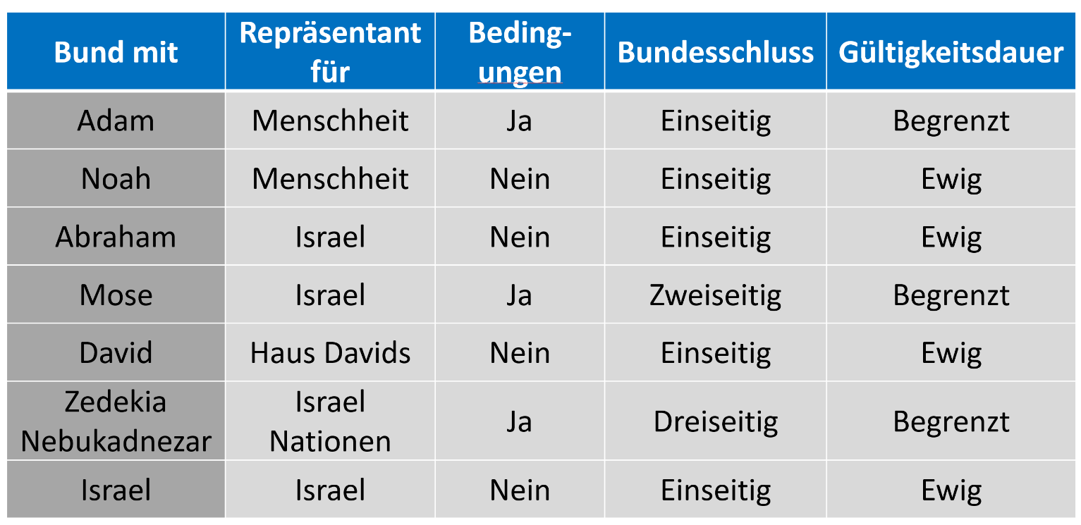

Bündnisse Gottes

Wir sehen schon anhand dieser Übersicht, dass der Neue Bund gegensätzlich zum Bund mit Mose steht. Von den äusseren Merkmalen ähnelt der Neue Bund am meisten dem Bund mit Abraham, denn auch dieser Bund ist nicht an Bedingungen geknüpft, wurde einseitig geschlossen und ist ewig gültig. Der Unterschied liegt lediglich darin, dass der Neue Bund keinen Repräsentanten haben, sondern direkt mit dem ganzen Volk geschlossen wird. Die Ähnlichkeit zum Bund mit Abraham ist kein Zufall, aber dazu kommen wir anschliessend noch. Zuerst wollen wir schauen, was die Menschen mit diesem genialen Bund machen werden.

Entwicklung (Niedergang)

- Abfall kommt ins Friedensreich
Jeder Mensch, der ins Friedensreich eingehen wird, wurde von Gott gerecht gesprochen (vgl. Mt 25,37.46) und steht in einer lebendigen Beziehung zu Christus. So wie es nach der Entrückung der Gemeinde kein Gläubiger mehr auf der Erde geben wird, so wird es zu Beginn des 1000-jährigen Reiches kein Ungläubiger mehr auf der Erde geben. Ein Zustand, den es seit Adam und Eva nicht mehr gegeben hat. Darüber hinaus wird Satan in dieser Zeit im Abgrund gebunden sein (Offb 20,3) und die Dämonen werden lediglich in Babylon/Rom (Jes 13,21-22; Offb 18,2) und in Edom (Jes 34,8-15) ihr Unwesen treiben. Christus sichtbar auf der Erde, alle Menschen sind gläubig, Satan weg und die Dämonen weg. Was kann da noch schief gehen? In Jesaja lesen aber folgendes:

„Und es wird dort keinen Säugling mehr geben, der nur wenige Tage alt wird, und keinen Greis, der seine Tage nicht erfüllte. Denn der Jüngste wird im Alter von hundert Jahren sterben, und der Sündigende wird erst als Sohn von hundert Jahren verflucht werden.“ Jes 65,20 (der letzte Teil ist aus der Fussnote der Elberfelder entnommen und entspricht der wörtlichen Übersetzung)

Die erste Feststellung lautet, dass im Friedensreich niemand mehr früh sterben wird. Der Jüngste wird frühestens mit 100 Jahren sterben, was für heutige Verhältnisse schon sehr alt ist. Nun lesen wir von Sündigenden, was nicht nur bedeutet, dass die Menschen immer noch sündigen werden, sondern auch dass es Menschen geben wird, die in der Sünde verharren. Menschen, die sich entweder von Gott abgewandt oder in den folgenden Generationen sich gar nie zu Gott hingewandt haben. Solche werden mit 100 Jahren sterben und mit der ewigen Trennung von Gott verflucht werden. Wenn also jemand mit 100 Jahren sterben wird, so wird jeder wissen, dass dieser keine Glaubensbeziehung zu Christus hatte.

- Aufstand unter der Führung Satans

Trotz der Abwesenheit von Satan und seinen Dämonen, wird es auch in diesem Zeitalter einen zunehmenden Abfall geben. Der Friede bleibt unter der Herrschaft Jesu zwar bestehen, aber die Herzen vieler Menschen werden für den letzten Aufstand unter der Führung Satans bereit sein:

„Und wenn die tausend Jahre vollendet sind, wird der Satan aus seinem Gefängnis losgelassen werden und wird hinausgehen, die Nationen zu verführen, die an den vier Ecken der Erde sind, den Gog und den Magog, um sie zum Krieg zu versammeln; deren Zahl ist wie der Sand des Meeres.“ Offb 20,7-8

Hier sehen wir, dass der Aufstand ausschliesslich aus den Nationen kommen wird und das von überall auf der Erde in einer unzählbaren Schar. Zu Beginn des Friedensreiches wird es nur gläubige Menschen geben, am Ende jedoch wird die Anzahl der Ungläubigen wie der Sand am Meer sein. (Siehe die Predigtnotizen von Reinhard zu Offb 20 für eine ausführliche Auslegung dieser Verse)

Ende (Gericht)

- Ewiger Feuersee

Dieser letzte Aufstand wird das letzte Gericht bringen. Für die lebendigen Ungläubigen wird es ein doppeltes Gericht sein, denn diese müssen zuerst sterben, bevor sie zum Endgericht kommen:

„Und sie zogen herauf auf die Breite der Erde und umzingelten das Heerlager der Heiligen und die geliebte Stadt; und Feuer kam aus dem Himmel herab und verschlang sie.“ Offb 20,9

Feuer wird aus dem Himmel kommen und die Ungläubigen verschlingen, es wird dieses Mal also keine sieben-jährige Trübsalszeit geben, sondern ein schnelles Gericht ohne entrinnen. Anschliessend wird jeder (tote) Ungläubige aus allen Zeitaltern vor dem grossen weissen Thron (Offb 20,11) zum finalen Gericht erscheinen müssen:

„Und wenn jemand nicht geschrieben gefunden wurde in dem Buch des Lebens, so wurde er in den Feuersee geworfen.“ Offb 20,15

Jeder Mensch in jedem Zeitalter hatte die Möglichkeit an den zu glauben, der Himmel und Erde gemacht hat. Wir haben gesehen, dass in jedem Zeitalter aus Gnade und durch Glaube allein die ewige Rettung möglich war und ist. Diejenigen, die diese Chance nicht wahrgenommen haben, werden vom grossen weissen Thron für ewig in die Hölle geworfen werden. Ein vollkommen gerechtes Urteil!

Würden wir hier aufhören, könnte man meinen, dass der Masterplan Gottes, der seit dem Sündenfall voranschreitet, gescheitert ist. Doch das Gericht vor dem grossen weissen Thron betrifft "nur" die Ungläubigen. Gott wird einen neuen Himmel und eine neue Erde schaffen (Offb 21,1) und alle Gläubigen aus allen Zeitaltern werden in Ewigkeit in der Gegenwart Gottes stehen. Was beim Sündenfall kaputt gemacht wurde, wird bei ihnen in alle Ewigkeit wieder bestehen. Die Ewigkeit an sich ist kein Zeitalter, daher gehe ich nicht weiter darauf ein, das werden meine Brüder in der Verkündigung noch tun. Ich möchte lediglich nochmal unterstreichen, dass der Masterplan Gottes in Perfektion aufgehen wird.
Die Beziehung der Gemeinde zum Neuen Bund

Wir wollen uns noch der Frage stellen, in welcher Beziehung die Gemeinde zum Neuen Bund steht. Auf Grund der vielen Erwähnungen des Neuen Bundes im NT (siehe die Auflistung der Stellen auf Seite 2), entstand im Verlauf der Kirchengeschichte der weitverbreitete Irrtum, dass die Gemeinde Israel als Bündnispartner abgelöst hat. Daher denken heute viele, dass die Bundesverheissungen von, in und mit der Gemeinde erfüllt werden. Da die Bestimmungen mit der Landverheissung, dem Tempel, sprich mit allen materiellen Segnungen sich mit der Gemeinde nicht wortwörtlich erfüllt haben, wird nun gesagt, diese Verheissungen waren immer nur geistlich zu verstehen gewesen. Damit sind wir einerseits in der Ersatztheologie und andererseits vergeistlichen wir Dinge, die Gott im wörtlichen Sinne ausgesprochen hat. Lesen wir die Bibel aber sorgfältig, dann ergibt sich überhaupt kein Problem im Verhältnis zwischen der Gemeinde und dem Neuen Bund. Eine zentrale Stelle dazu finden wir im Epheserbrief:

„Deshalb denkt daran, dass ihr, einst aus den Nationen dem Fleisch nach – »Unbeschnittene« genannt von der sogenannten »Beschneidung«, die im Fleisch mit Händen geschieht – 12 zu jener Zeit ohne Christus wart, ausgeschlossen vom Bürgerrecht Israels und Fremdlinge hinsichtlich der Bündnisse der Verheißung; und ihr hattet keine Hoffnung und wart ohne Gott in der Welt. 13 Jetzt aber, in Christus Jesus, seid ihr, die ihr einst fern wart, durch das Blut des Christus nahe geworden.“ Eph 2,11-13

Das Wort "deshalb" bezieht sich auf Vers 8, wo es heisst, dass wir aus Gnade errettet sind und das eine Gabe Gottes ist. Von dieser Tatsache aus erinnert uns Paulus daran, dass nicht nur die Juden, sondern auch wir aus den Nationen einst ohne Christus waren. Aber nicht nur das, sondern wir als im Fleisch Unbeschnittene (die Beschneidung ist das Zeichen des Bundes mit Abraham; 1Mo 17,12), sind ausgeschlossen vom Bürgerrecht Israels und hatten damit keinen Anteil an den Bündnissen der Verheissung. Nur der Bund mit Abraham, mit David und der Neue Bund enthält Verheissungen, jedoch wurden diese alle mit Israel geschlossen und daher hatten die Nationen keine Hoffnung auf diese Segnungen der Verheissung. Jetzt aber sind auch wir aus den Nationen diesen Segnungen der Verheissung in und durch Christus nahe gekommen. Es ist enorm wichtig zu verstehen, dass es hier nicht heisst, dass wir nun das Bürgerrecht Israels in Christus bekommen haben und wir einst fern von Israel waren und diesem nun nahe geworden sind. Die Gemeinde hat ein eigenes Bürgerrecht bekommen, nämlich das Bürgerrecht im Himmel (Phil 3,20). Hier geht es um den Zugang zu diesen Segnungen und dieser Zugang musste zuerst geschaffen werden:

„Denn er ist unser Friede. Er hat aus beiden eins gemacht und die Zwischenwand der Umzäunung, die Feindschaft, in seinem Fleisch abgebrochen. 15 Er hat das Gesetz der Gebote in Satzungen beseitigt, um die zwei – Frieden stiftend – in sich selbst zu einem neuen Menschen zu schaffen 16 und die beiden in einem Leib mit Gott zu versöhnen durch das Kreuz, durch das er die Feindschaft getötet hat.“ Eph 2,14-16

Mit dem Gesetz der Gebote in Satzungen ist das Mosaische Gesetz gemeint, das eine Zwischenwand gesetzt hat zwischen den Nationen und den Juden. Der Bund mit Israel am Sinai stellte ein riesiges Hindernis für die Nationen dar, um an die Segnungen der Bündnisse mit Israel zu gelangen. Dieser Bund erforderte von jedem Heiden, der teilhaben wollte, dass er sich beschneiden und sich völlig unter das Gesetz stellen musste. Andersgesagt musste ein Heide zum Juden werden. Jesus aber, der unser aller Friede ist (Jes 9,5), hat die Feindschaft zwischen den Juden und Heiden zerstört, indem er durch seinen Kreuzestod diese Zwischenwand heruntergerissen hat. Das Mosaische Gesetz kam zu einem Ende und damit hat Gott auch Versöhnung zwischen den Juden und Heiden geschaffen und mehr noch: Er hat sie zu einem neuen Menschen geschaffen. Ein neuer Mensch (2Kor 5,17) mit einem neuen Bürgerrecht (Phil 3,20). Genau das ist das Geheimnis der Einverleibung, das wir schon im letzten Teil zusammen angeschaut haben:

„Die Nationen sollen nämlich Miterben und Mitglieder am gleichen Leib sein und Mitteilhaber der Verheißung in Christus Jesus durch das Evangelium,“ Eph 3,6

Wir als Heiden der Gemeinde sind nun am gleichen Leib wie die Juden der Gemeinde. Wir sind Mitteilhaber der Verheissung und können nun in den Genuss von sämtlichen geistlichen Verheissungen der Bündnisse mit Israel (inkl. dem Neuen Bund) kommen. Die materiellen Verheissungen gehören immer noch Israel alleine und wir müssen aufpassen, dass wir sie darin nicht enterben und etwas beanspruchen, das Gott gar nie für uns vorgesehen hat. Im Gegenteil: Wir haben den Juden viel zu verdanken, denn das Heil kommt aus den Juden (Joh 4,22) und wir sind eingepfropft in den jüdischen Ölbaum (vgl. Röm 11,17). Paulus nennt uns daher in Bezug auf die Juden Schuldner (Röm 15,27a) und gibt der Gemeinde folgendes Gebot (vgl. auch 1Kor 16,1):

„Denn wenn die Nationen ihrer geistlichen Güter teilhaftig geworden sind, so sind sie verpflichtet, ihnen auch in den leiblichen zu dienen.“ Röm 15,27b

Weil wir eben den geistlichen Gütern teilhaftig geworden sind, die ja zuvor nur den Juden zugesprochen waren, so sind wir als ihre Schuldner verpflichtet, den (primär gläubigen) Juden in ihren leiblichen, sprich materiellen Dingen zu dienen. Dies ist ein Gebot des Gesetzes Christi für alle Gemeinden aus den Nationen und aus diesem Grund sammeln wir als Gemeinde jedes Jahr eine Kollekte, mit der wir die Gemeinden in Israel unterstützen und damit diesem Gebot Jesu Folge leisten.

Um den Zusammenhang zwischen der Gemeinde und den Bündnissen Israels zu illustrieren, habe ich eine Übersicht über sämtliche sieben Bündnisse Gottes erstellt:

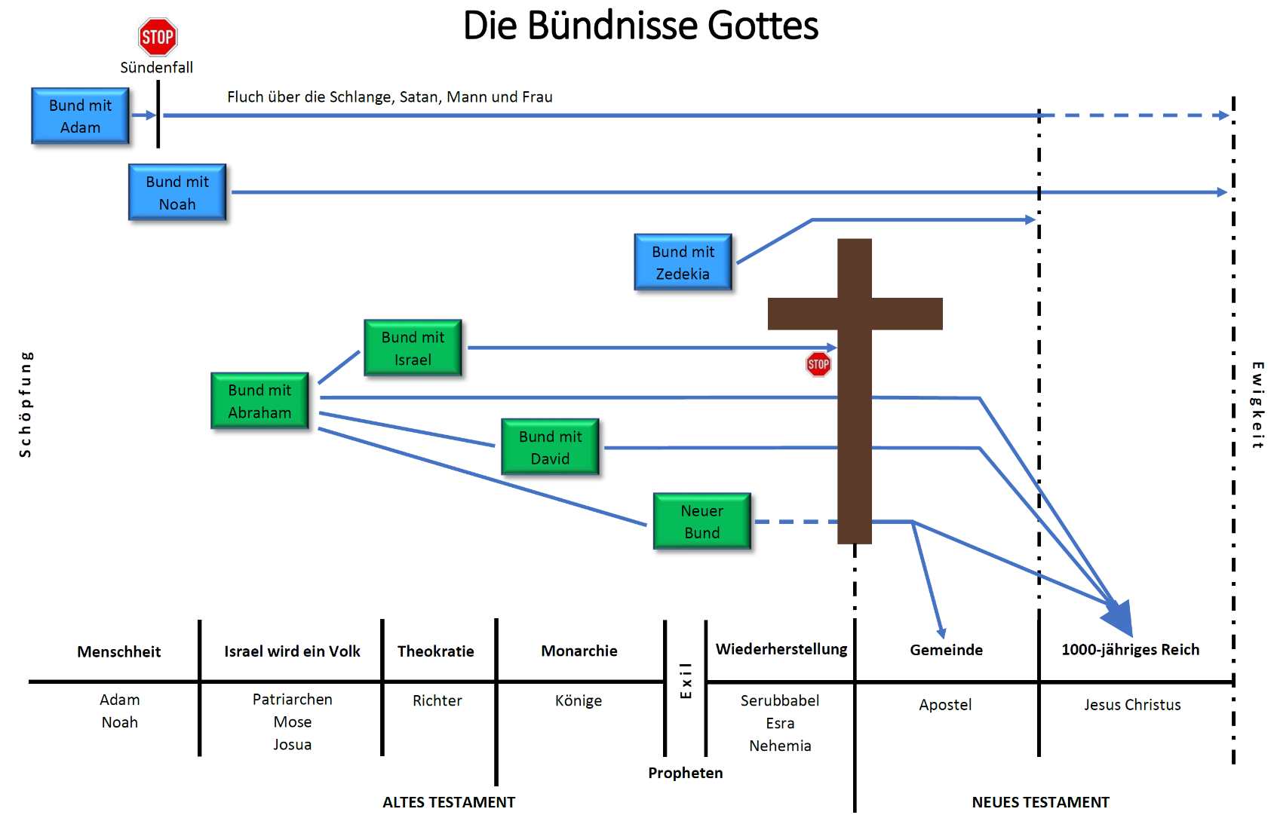

Der Bund mit Adam war an eine Bedingung geknüpft, daher kam er beim Sündenfall zu einem Ende. An dessen Stelle hat Gott neue Bestimmungen über die Schlange, Satan, Frau und Mann gesetzt (1Mo 3,14-19), die auch im Friedensreich zu einem grossen Teil noch gelten (bspw. bleibt der Fluch des Todes bestehen). Der Bund mit Noah bleibt bis zur Ewigkeit bestehen, wobei der Bund mit Zedekia nur bis zum 1000-jährigen Reich gültig ist. Diese drei blau eingefärbten Bündnisse betreffen alle Menschen, enthalten aber keine Verheissungen. Die grün eingefärbten Bündnisse sind die Bündnisse der Verheissung, die alle mit Israel geschlossen wurden bzw. werden. Der Bund mit Abraham bildet die Grundlage für alle weiteren Bündnisse der Verheissungen, die sich alle erst im 1000-jährigen Reich vollends erfüllen werden. Einzig der Bund mit Israel am Sinai kam beim Kreuz zu einem Ende und der Neue Bund wird erst zu Beginn des Friedensreiches geschlossen. Aber im Zeitalter der Gemeinde, kommt die Gemeinde als Nutzniesser schon in den Genuss der geistlichen Aspekte des Neuen Bundes. Die Gemeinde enterbt nichts, sie ersetzt auch nichts, sie wurde aus Gnade heraus Mitteilhaber an diesen geistlichen Güter Israels, nicht mehr und nicht weniger.

Die Grundlage des Neuen Bundes

Wir wollen zum Schluss noch untersuchen, auf welcher Grundlage der Neue Bund steht. Wie beim alten Bund, dem Bund am Sinai, braucht es primär drei Dinge, die gegeben sein müssen: Ein Bürge, ein Mittler und Blut. Von allen Büchern im NT spricht der Hebräerbrief am meisten über den Neuen Bund, daher schauen wir uns einige Stellen aus diesem Brief an:

„so ist Jesus auch eines besseren Bundes Bürge geworden.“ Hebr 7,22

Als erstes sei hervorgehoben, dass der Neue Bund ein besserer Bund ist als der alte Bund am Sinai. Die Bibel ist hier klar und deutlich: Wer auch immer sich unter die 10 Gebote stellen will, steht unter einem schlechteren Bund. Dieser Neue Bund hat einen Bürgen (man könnte das Wort auch mit "Garant" übersetzen), der die Verantwortung hat, dass dieser Bund mit all seinen Bestimmungen in Erfüllung geht. Dieser Bürge ist Jesus selbst, das heisst der Sohn Gottes persönlich garantiert die Erfüllung des Neuen Bundes. Der Bund braucht aber nicht nur einen Bürgen, sondern auch einen Mittler:

„Jetzt aber hat er (Jesus) einen vortrefflicheren Dienst erlangt, wie er auch Mittler eines besseren Bundes ist, der aufgrund besserer Verheißungen gestiftet worden ist.“ Hebr 8,6

Der Dienst betrifft das Priestertum, das im alten Bund von Aaron angeführt wurde (2Mo 28,1) und der Mittler des Bundes war Mose (2Mo 19,3ff). Im Neuen Bund steht jetzt aber ein besserer Hohepriester (Hebr 7,11), der im Himmel einen vortrefflicheren (das heisst besseren!) Dienst vollzieht. Dieselbe Person ist aber auch gleich der Mittler des Neuen Bundes, der Mose bei weitem übertrifft (Hebr 3,1-6) und das ist niemand geringeres als Jesus Christus. Er ist also nicht nur der Bürge des Neuen Bundes, sondern auch der Priester und der Mittler in einer Person. Ein besserer Priester und ein besserer Mittler eines besseren Bundes, wie es auch hier wieder heisst. Ein besserer Bund bedeutet natürlich bessere Verheissungen. Der alte Bund brachte nur bei Gehorsam Segen und bei Ungehorsam Fluch, ja sogar den Tod. Daher musste ein besserer Bund kommen und dieser wurde auf Grund all dieser besseren Dinge gestiftet. Gestiftet bedeutet aufgerichtet, das heisst aber nicht, dass er schon geschlossen wurde. In Christus sind alle notwendigen Voraussetzungen vorhanden, womit der Bund aufgerichtet und bereit ist, geschlossen zu werden. Dafür musste Jesus aber einen hohen Preis zahlen:

„Und darum ist er (Jesus) Mittler eines neuen Bundes, damit, da der Tod geschehen ist zur Erlösung von den Übertretungen unter dem ersten Bund, die Berufenen die Verheißung des ewigen Erbes empfangen.“ Hebr 9,15

Der alte Bund konnte nur auf Übertretungen hinweisen, nicht aber das im dritten Himmel befindende Erbe (1Pt 1,4) bringen. Die alttestamentlichen Opfer (diejenigen vor Mose miteingeschlossen) waren ja nie in der Lage Sünde zu vergeben, sondern nur zuzudecken. Aus diesem Grund kamen die AT-Heiligen nicht direkt in den dritten Himmel, sondern ins Totenreich (Scheol/Hades; siehe bspw. Jona 2,3). Der Neue Bund muss also nicht nur die NT-Heiligen zur Verheissung des ewigen Erbes bringen, sondern rückwirkend auch die AT-Heiligen von ihren Übertretungen erlösen, denn der alte Bund führt zur Verdammnis, zum Fluch und zum Tod (Röm 8,1-2). Und tatsächlich erfüllt Jesus im Neuen Bund diese Anforderung und das auf Grundlage seines Todes. Der Tod des Mittlers und des Priesters brachte nicht nur Sündenvergebung nach dem Kreuz, sondern auch Sündenvergebung vor dem Kreuz (vgl. Röm 3,25). Die AT-Heiligen waren zwar berufen dazu, das himmlische Erbe zu empfangen, aber erst nachdem ihre Sünden am Kreuz entfernt wurden, konnten sie mit Jesus in den Himmel hinaufsteigen (Eph 4,8-10) und dieses ewige Erbe in Anspruch nehmen. Ohne den Tod Jesu gäbe es keinen Neuen Bund, denn so wie der alte Bund Blut forderte (Hebr 9,18), so auch der Neue Bund:

„Und er (Jesus) nahm einen Kelch und dankte und gab ihnen den und sprach: Trinkt alle daraus! Denn dies ist mein Blut des Bundes, das für viele vergossen wird zur Vergebung der Sünden.“ Mt 26,27-28

Das Blut des menschgewordenen Sohnes Gottes war der Preis für den Neuen Bund. Nicht mit dem Blut von Tieren, sondern mit seinem eigenen Blut ist er ins himmlische Heiligtum eingegangen und hat uns eine ewige Erlösung erworben (Hebr 9,12). Nicht nur uns im Zeitalter der Gemeinde, sondern in jedem Zeitalter und so sehen wir auch hier, dass der Tod Christi die Grundlage der Errettung in jedem Zeitalter bildet:

„Die Grundlage der Errettung in jedem Zeitalter ist der Tod Christi;“ C. Ryrie

Ich möchte diese Predigtserie mit einem ganz bestimmten Vers schliessen. Ein Vers, der für mich zum Inbegriff des Themas der Zeitalter wurde und den ich über alle meine Predigten zu diesem Thema stellen will:

„Dem König der Zeitalter aber, dem unvergänglichen, unsichtbaren, alleinigen Gott, sei Ehre und Herrlichkeit von Ewigkeit zu Ewigkeit! Amen.“ 1Tim 1,17

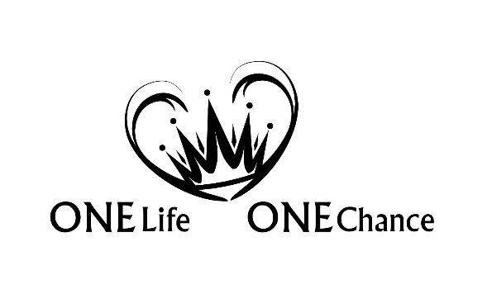
Jesus ist der König über alle Zeitalter und als König treibt er seinen Plan voran und wird ihn auch zu einem Ende bringen. Der unvergängliche, das heisst der unsterbliche und unzerstörbare, kann nur durch seine Offenbarungen kennengelernt werden, weil er unsichtbar ist. In den 66 Büchern der Bibel haben wir die Möglichkeit diesen König der Zeitalter kennenzulernen. Die 66 Bücher der Bibel weisen uns darauf hin, dass nur dieser König der Weg zum ewigen Leben ist (Joh 14,6) und wir uns in diesem Leben auf der Erde für ihn entscheiden müssen. Das ist doch der Inhalt von unserem Projekt: Ein Leben, eine Chance:

Entscheiden wir uns jeden Tag für diesen König zu Leben. Er ist der alleinige Gott und ihm sei Ehre und Herrlichkeit von Ewigkeit zu Ewigkeit! Amen.

